Anexo C (continuación)
Plantilla Para Verificar Progreso

Fecha: | 20 de Noviembre del 2012
De: | Eduardo Mata Montero
A: | Yoriko Yasukawa, Representante Residente PNUD
Copia: | Kifah Sasa, Oficial de Ambiente, PNUD
Asunto: | Informe de Avance del Proyecto

Número de Proyecto: | COS/SGP/FSP/OP5/
Titulo del Proyecto: | Desarrollo costero sostenible: Conservación de áreas marinas costeras y convenios económicos entre pescadores artesanales y operadores de turismo”
Organización: | PRETOMA (Programa Restauración de Tortugas Marinas)
Persona Contacto: | Randall Arauz
Monto de la donación $: | $ 22.860.00
Fecha de inicio del proyecto  Informe Número: | 1 de marzo del 2012  Primer Informe de Avance

Progreso:

- Resumen del estado de avance del Proyecto.

El proyecto muestra un buen avance, de acuerdo a lo planificado.
Se ha realizado un monitoreo constante de la actividad pesquera mediante observaciones a bordo y en muelle, recopilando información para definición de stock de pargo y definición de parámetros pesqueros de la cola amarilla, la corvina agria y la anguila.

Se realizó un análisis preliminar de datos, y comparación de indicadores del estado del pargo con años anteriores (% total de pargos en la captura, % de pargos maduros en la captura, Captura por Unidad de Esfuerzo de pargos).

Se desarrolló una Estrategia de Biocomercio, que se espera poner en prueba en Diciembre del 2012, cuando entra el siguiente “pico” de producción de pargo manchado (Anexo I)

Se ha estado participando en reuniones con la Comisión Marina Pacífico Norte, el ACT y los pescadores de Aspepuco y Asobejuco.

- Actividades planeadas.

Objetivo 1:
- Recolección de datos pesqueros
- Identificación de técnicas pesqueras sostenibles
- Desarrollo de capacidades y conciencia para el desarrollo de pequeños negocios para pescadores y un plan de manejo pesquero
- Identificación de la cadena de custodia
- Identificación de nuevos mercados locales
- Desarrollo e implementación de sistemas de venta de productos pesqueros directamente entre pescadores y hoteles

Objetivo 2:
- Análisis del impacto ambiental de las técnicas pesqueras ilegales dentro y en las afueras del sitio del proyecto
- Acciones legales (denuncias) sobre la pesca ilegal
- Campaña para el aumento/creación de AMPs
- Identificación de otras comunidades en Costa Rica y en otros países para la replicación del proyecto
- Campaña de relaciones públicas para difundir los resultados del proyecto

- Actividades ejecutadas.

- Recolección de datos pesqueros
- Identificación de la cadena de custodia
- Identificación de nuevos mercados locales
- Acciones legales (denuncias) sobre la pesca ilegal
- Campaña para el aumento/creación de AMPs

- Actividades por concluir en próximo periodo.

- Recolección de datos pesqueros
- Identificación de técnicas pesqueras sostenibles
- Desarrollo de capacidades y conciencia para el desarrollo de pequeños negocios para pescadores y un plan de manejo pesquero
- Identificación de la cadena de custodia
- Identificación de nuevos mercados locales
- Desarrollo e implementación de sistemas de venta de productos pesqueros directamente entre pescadores y hoteles
- Análisis del impacto ambiental de las técnicas pesqueras ilegales dentro y en las afueras del sitio del proyecto
- Acciones legales (denuncias) sobre la pesca ilegal
- Campaña para el aumento/creación de AMPs
- Identificación de otras comunidades en Costa Rica y en otros países para la replicación del proyecto
- Campaña de relaciones públicas para difundir los resultados del proyecto

- Experiencias, lecciones aprendidas y dificultades en este periodo

La actividad pesquera es una actividad muy errática y algunos días sacan más pescado que otros pero necesitan que se les pague de manera inmediata su producto. Esto va a ser un problema a enfrentar cuando se realice la venta a los hoteles el producto de la pesca responsable porque van a querer que se les pague de manera inmediata, apenas lo saquen de la lancha.

Han contado con poco personal para recopilar la totalidad de la información técnica que se requiere.

Sobre la estrategia de biocomercio, ya el producto ha sido entregado. Se pondrá a prueba partir de la siguiente temporada “alta” de la pesca, la cual coincide con el inicio de la temporada de turismo.

Uno de los principales retos a futuro lo constituye la compra de pescado para la comercialización del mismo de acuerdo a la estrategia de biocomercio debido que los pescadores están acostumbrados a entregar pescado, pesarlo y recibir de manera inmediata el pago.

Bajo esta estrategia, los negocios estarían cancelando posteriormente al recibo del pescado y pasarían varios días para que se le cancele al pescador su producto. Para que esto funcione se requeriría de un fondo revolutivo que sirva como capital de trabajo.

La entrega de las facturas de producción total por parte de los pescadores a veces se atrasa, pues el sistema es en “cuadernos,” y se depende de la buena fe de los pescadores para que entreguen la información.

Otra de las dificultades es que el grupo Aspecoy, se ha mostrado renuente a colaborar.

- Fotos de las actividades

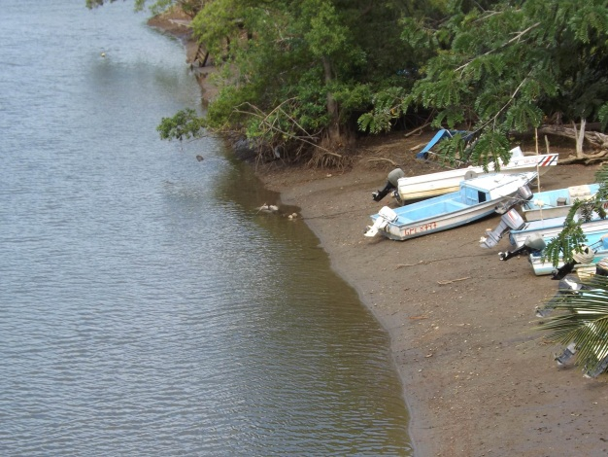 | 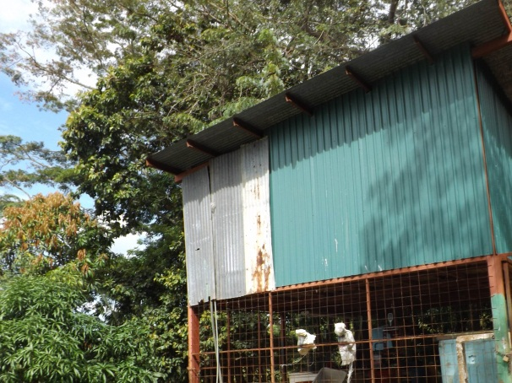
 | 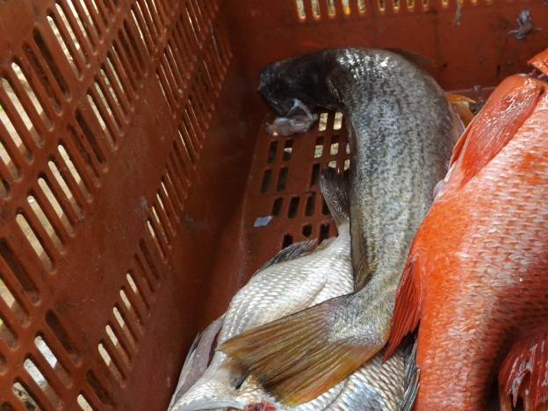
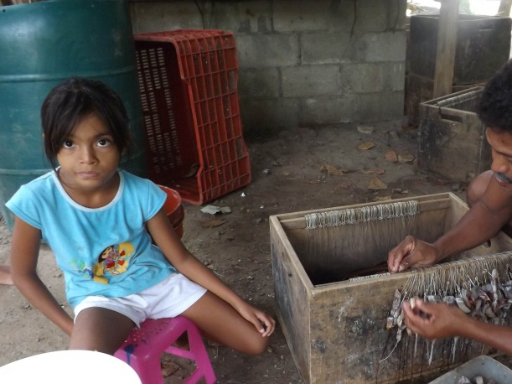 | 